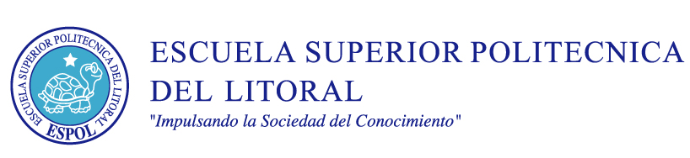

MATERIA: PSICOLOGIA DE LA COMUNICACION
NOMBRE DEL ESTUDIANTE:
FECHA: Julio 02 del 2012
PROFESOR: Msc. Beatriz Chang
TEMARIOS
Encierre en un círculo el literal correcto
1.- En que se diferencia la psicología de la comunicación de la psicología social?
a.-Estudia los hechos psíquicos
b.-Estudia la conducta y comportamiento del ser humano
c.-Comprende las influencias de orden cultural, ambiental y social
2.-Los signos que empleamos para transmitir un mensaje (palabras, gestos, miradas…) se agrupan en sistemas que llamamos…
Lenguaje. Comunicación. Código.
3.-¿Cuáles son los modelos básicos de comunicación para que el mensaje sea bien estructurado?
Emisor- mensaje- receptor- contexto. Emisor-mensaje-receptor. Emisor-mensaje- receptor-árbitro. Emisor-mensaje-canal-decodificar-receptor
4.-La comunicación puede estudiar perspectivas diferentes..
Verdadero. Falso. No es necesario, basta con que tengan buena disposición.
Solo aprendizaje

5.-Señala que tipo de barreras le corresponde .¨Cuándo existen diferencias de conocimientos entre el emisor y receptor y no comprende el mensaje¨.
Físicas psicológicas semánticasfilosóficas
Culturalesninguna de las anteriores social
6.-Indique las clases de comunicación aplicadas en la relación pensamiento y lenguaje en las implicaciones culturales?
Interpersonal. Masiva. Persuasiva. Emotiva. Inductiva. Psicológica.
7.-Indique 2 factores que la comunicación en psicología ayuda a comprender?
Entorno. Estado de ánimo. Carácter. . Tristeza
8.- El papel del lenguaje en la sociedad tiene como finalidad…
V F
La cultura
Modo de pensar.
Normas y Valores
Conservar los sonidos
9.- El modelo Sistémico es…
a.- Tratamiento de ciertas enfermedades nerviosas o mentales
b.- Conjuntos virtual de elementos que pueden aparecer en un mismo contexto y en el mismo lugar
c.- Perteneciente a la totalidad de un sistema en comunicación
10.- Cuántos tipos de gestos existen? tres ,dos ,cinco ,cuatro.
11.- Cuál es el tipo de gesto que reemplaza a una expresión verbal?
Emblemático, ilustrativo, adaptador, emotivo
12.- Qué tipo de gesto se ve en este ejemplo? Regulador, emblemático, adaptador e ilustrativo?
"Andrea conversa en clases y, sin quererlo, se pone a reír. Se tapa la boca para no ser observada por el profesor¨

13.-Cuántas funciones más relevante cumple la mirada en la interacción : dos, seis,
cuatro, tres.
14.-¿A qué nos referimos con "Funciones psicológicas de la mirada y de los aspectos implícitos de la verbalización"? Mirada, gestos, conversación, voz, sonrisa, dilatación de pupilas, facial, parpadeo, expresión
15.- Señale el concepto de temporal, a través del espacio y el territorio
a.- Actúa en un lugar b.- en un sitio c.-dentro de un contexto e.- permanente presencia pasado y futuro
16.-Al convertir la acción, presente, en historia, pasado y en potencialidad, futuro, se lo podría llamar:
a.- Identidad b.- Tiempo c.- Ninguno
17.-"César le dijo con voz muy baja que lo estaban buscando". Esto es ejemplo de: proxémica, kinésica, paralenguaje elementos icónicos/
18.-Cuando una familia se aventura fuera de su nido, se constituye en….
a.- Espacio b.- relacionarse con otro c.- territorio temporal d.- espacio vital
19.-De que se ocupa la proxémica:
a.- Espacio personal b.- distancia c.- territorio
20.- El elemento indispensable para la interrelación del hombre con su mundo, son los mediadores: Verdadero ó Falso
21.- El espacio interpersonal, distancia interpersonal, conductas de defensas y variables intervinientes son :
a.-factores de tiempo b.- concentración de estímulos sensoriales c.- percepción d.- selectividad
22.- Indique que estimulo le corresponde a este concepto: ¨Las condiciones mediadoras es donde los sentidos son los que resaltan¨ ……………………………………………..
23.- A quién lo denominan ¨los profetas del desastre¨ .
a.-Medios de comunicación b.- opinión pública c.- mediadores d.- receptor de mensaje
24.- Señale las palabras apropiadas ¨Los anacoretas del desierto¨.
a.- Abundancia b.- desconectarnos c.- opciones d.- persuadir é.- aislarnos
25.- Los medios de comunicación son los mediadores en un contexto globalizado.
Verdadero falso

